**Panduan import data excel**

1. Perhatikan jumlah sheet di file excel anda, pastikan anda hanya mempunyai satu sheet saja seperti gambar dibawah ini.



1. Data
2. Data Siswa

Contoh format import data siswa yang benar seperti gambar dibawah ini.

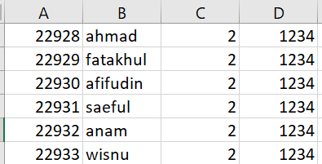

**Keterangan :**

1. Kolom A : merupakan NIS siswa
2. Kolom B : merupakan Nama siswa
3. Kolom C : merupakan ID Kelas Siswa (Untuk mengetahui ID Kelas siswa silahkan lihat panduan pada nomor 3)
4. Kolom D : merupakan password untuk login siswa
5. Data Soal

Contoh format import data soal yang benar seperti gambar dibawah ini.



**Keterangan :**

1. Kolom A : merupakan Soal
2. Kolom B : merupakan Pilihan Jawaban A
3. Kolom C : merupakan Pilihan Jawaban B
4. Kolom D : merupakan Pilihan Jawaban C
5. Kolom E : merupakan Pilihan Jawaban D
6. Kolom F : merupakan Pilihan Jawaban E
7. Kolom G : merupakan kunci jawaban soal isi dengan option (a,b,c,d,e)
8. Kolom H : merupakan skor soal
9. Kolom I : merupakan Kode mapel soal (Untuk mengetahui Kode mapel soal silahkan lihat panduan pada nomor 3)
10. Kolom J : merupakan ID Kelas Siswa (Untuk mengetahui ID Kelas siswa silahkan lihat panduan pada nomor 3)
11. Melihat ID Kelas dan Kode Mapel
12. ID Kelas

Kode kelas dapat anda lihat pada url saat anda membuka data siswa, terdapat angka bagian akhir, angka tersebut merupakan id kelas. Untuk lebih jelas silahkan lihat gambar dibawah ini.

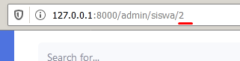

1. Kode Mapel

Kode maple dapat anda lihat saat anda mengakses url atau membuka kelola data soal, terdapat angka pada bagian akhir, angka tersebut merupakan kode mapel. Untuk lebih jelas silahkan lihat gambar dibawah ini.

